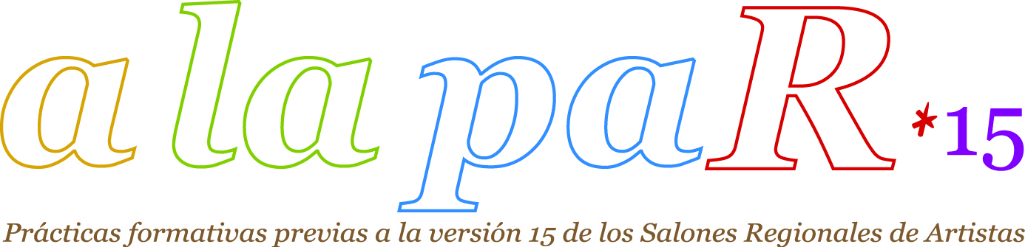

Región Centro. Tunja. Julio 2013

La exposición como formato

Introducción
Por: Luis Fernándo Ramírez

Cuando se habla de formato usualmente se habla de tamaño y forma de presentación de algo: el formato de una pintura o una fotografía se refiere al tamaño de esta, el formato de un catálogo o un libro se refiere al tamaño, duración pero también a la manera de presentarlo. El diseño, las fuentes, el papel, etc. El término también se refiere a ciertos códigos aceptados de presentación. Hay formatos del papel estándar, formato de publicaciones estándar. Un formato es una manera aceptada de presentar cierta información.

La práctica artística piensa en formatos, expandir los formatos, cruzarlos con otros, extenderlos al espacio de exposición, fuera del espacio de exposición, en el espacio público, los medios de información, etc. En proceso de creación del artista puede comenzar con una idea que poco a poco se va definiendo en un medio, en un formato, en un objeto. La obra finalizada tiene por objeto comunicar a través de una experiencia con el público en un espacio de exposición. La obra habrá sido concebida pensando en las diferentes variables que implican su ubicación en el espacio de exhibición: la relación con el mismo espacio, con el contexto, con otras obras, con el público.

Finalmente la exposición misma es un formato en participan diferentes actores como el artista, el curador y el museógrafo. Escala, arquitectura, contexto, audiencia, institución, historia son factores que afectan este formato.

¿Qué pasa cuando el artista concibe la exposición como un formato total con el que comunicar. La exposición se vuelve la obra misma, el espacio, la comunicación con el público, la arquitectura, la museografía son una sola con la obra. La exposición como formato permite pensar en un todo integral donde los límites entre curador, museógrafo y artista se diluyen.

La exposición puede pensarse como un formato definido para presentar objetos, ideas, información. Los mismos objetos pueden presentarse en diferentes medios, como cine, publicaciones, obras de arte, sonidos; pero el formato exposición puede contener todos estos medios.

A su vez, el formato exposición responde a ciertos estándares de la práctica expositiva. Estos estándares, desde el punto de vista de la museografía se pueden dividir en diferentes instancias, sobre la idea de dispositivo museográfico, como aquel artefacto que sirve para presentar, contener, proteger las obras y que requiere ser activado por un público.

- El contenedor. El edificio. ¿Otra pieza mas a exhibir?
- La sala. ¿Cubo blanco?
- Diseño de la sala, divisiones, recorrido, color
- Sub contenedores: vitrinas, marcos, repisas, pantallas, altavoces, etc.
- Dispositivos de iluminación
- Control de clima, conservación
- Dispositivos de seguridad

Uno de estos estándares que definen el formato aún hoy día en gran parte es el cubo blanco. Un espacio de herencia modernista, despojado de cualquier elemento que altere la percepción del arte, un espacio supuestamente neutro, sigue siendo el estándar para el diseño y construcción de espacio expositivos: muros blancos, pisos de madera o grises, cielo rasos blancos usados como fuente de luz, por lo general artificial, un espacio desprovisto de ventanas y provisto de elementos de seguridad y control discretamente dispuestos en el mejor de los casos: cámaras, sensores, lectores de clima, aire acondicionado, etc. Un espacio universal, desprovisto de contexto.

Ya en 1976 Brian O’Doherty escribió la serie de artículos recopilados luego en el libro titulado Inside the White Cube, textos que sin duda tuvieron gran repercusión en el mundo del arte y que marcaron el paso del modernismo al postmodernismo. Donde desde el punto de vista del artista cuestiona la supuesta neutralidad del cubo blanco.

